수치해석 #5

2019062833 컴퓨터소프트웨어학부 김유진

0. 결과 화면

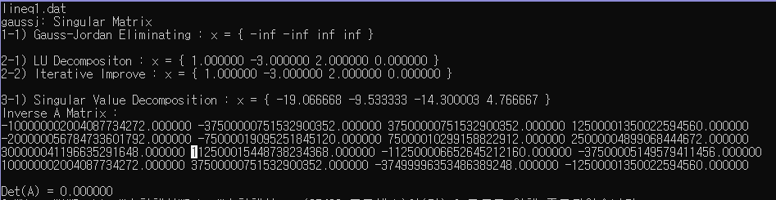

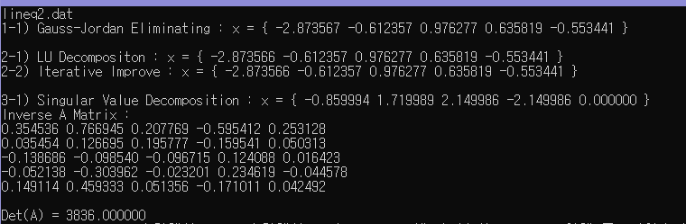

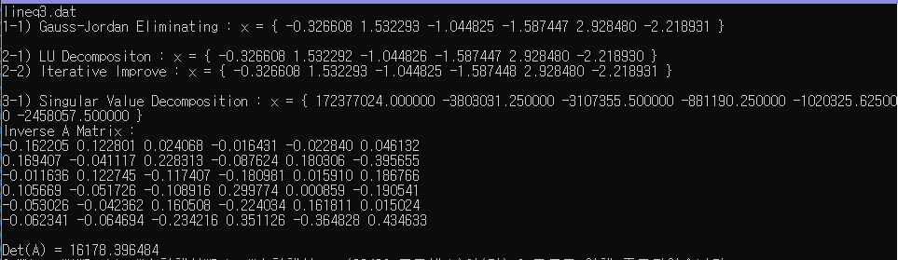

1. 결과

우선 1번 데이터는 Singular 이므로 가우스 방식과 LU 방식으로는 제대로 된 답을 얻을 수 없으므로 SVD 방식을 사용하여 구한다. 2번, 3번 데이터는 Singular가 아니므로 SVD가 아닌 다른 방법들로 구하는 것이 옳은 정답이다.

가우스 방식으로는 간단하게 하나의 해를 구할 수 있지만 b가 바뀔때마다 매번 다시 계산을 해야하는 불편함이 있다. 반면 LU 방식은 분해하는 과정은 조금 복잡하나 b가 바뀌어도 한번 분해를 해둔 경우 다시 재사용이 가능하다는 장점이 있다.

SVD는 singular 매트릭스에 대해 해를 구할 수 있으며 over, under 문제를 다룰 수 있다는 장점이 있다.

mprove 함수를 통해 미약하게나마 변경이 되는 것을 알 수 있다.

A inverse와 det는 결과 사진에서 확인가능하다.